Министерство науки и высшего образования Российской Федерации
Федеральное государственное автономное образовательное
учреждение высшего образования
«Самарский национальный исследовательский университет
имени академика С.П. Королева»

Институт информатики и кибернетики
Кафедра технической кибернетики

Отчёт по лабораторным работам

Дисциплина – «Технологии программирования на Python»
Выполнил:
Студент Артамонов Роман Павлович
группы 6303 – 010302D

Преподаватель:
Головастиков Никита Владимирович

Самара 2026
Содержание
Введение 3
1 Архитектура проекта 4
1.1 Модули и их функционал 4
2 Внутренняя реализация 6
2.1 Асинхронная загрузка и многопроцессорная обработка 6
2.2 Обработка изображений 6
2.3 Анализ CSV 6
2.4 Логирование 6
2.5 Сборка и распространение 7
3 Инструкция по установке и запуску, примеры работы 8
3.1 Установка 8
3.2 Использование 8
3.2.1 Подготовка метаданных 8
3.2.2 Скачивание и обработка изображений 8
3.2.3 Статистический анализ 9
3.2.4 Справка 11
Заключение 13
Приложение А Полезные ссылки 14
Приложение Б Список зависимостей 15

Введение
Требуется разработать консольное ETL-приложение для извлечения, обработки и анализа изображений из открытой коллекции Метрополитен-музея (The Metropolitan Museum of Art), а также освоить современные библиотеки и технологии Python: асинхронное и параллельное программирование (asyncio, aiohttp, aiofiles, ProcessPoolExecutor), анализ и визуализация данных (pandas, matplotlib), гибкое логирование (logging) и распространение Python-пакетов через TestPyPI.
Требования к проекту:
- подготовка JSON-файла с метаданными картин из CSV-файла коллекции,
- скачивание и обработка заданного количества изображений с применением фильтров (размытие, свертка, выделение границ, гамма-коррекция, выравнивание гистограммы) ручными методами и на основе OpenCV,
- статистический анализ и визуализация данных CSV,
- удобный интерфейс командной строки,
- логирование в файл и консоль,
- возможность установки пакета через pip и публикации на TestPyPI.
- Архитектура проекта
Проект организован в виде пакета metetl со следующей структурой.
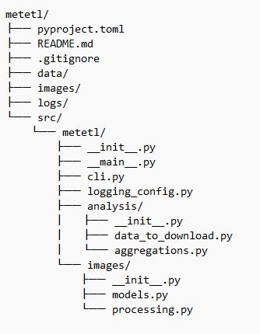
Рисунок 1 – Структура проекта
  - Модули и их функционал
- metetl.images.models – содержит базовый абстрактный класс Artwork и его наследников ColorArtwork, GrayscaleArtwork. Реализует методы обработки изображений: светрка, гауссово размытие, выделение границ, гамма-коррекция, выравнивание гистограммы. Каждый метод может работать в ручном режиме или через OpenCV.
- metetl.images.processing – класс ImageProcessor. Отвечает за асинхронную загрузку изображений и метаданных с API музея, сохранение оригиналов, а также запуск обработки в отдельных процессах с помощью ProcessPoolExecutor.
- metetl.analysis.data_to_download – функции для чтения CSV чанками с помощью pandas, преобразования дат и вычисления возраста объектов.
- metetl.analysis.aggregations – агрегация данных по десятилетиям, расчет статистик (среднее, дисперсия, доверительные интервалы), построение графиков matplotlib и сохранение их в файлы.
- metetl.cli – интерфейс командной строки на базе argparse. Поддерживает подкоманды:
- prepare – выборка картин из CSV и сохранение метаданных в JSON,
- process – загрузка и обработка изображений из JSON,
- analyze – статистический анализ CSV с выводом графиков.
- metetl.logging_config – централизованная настройка логирования: два обработчика (файл и консоль) с разными уровнями (INFO для консоли и DEBUG для файла), кастомный фильтр ModuleFilter, пропускающий только записи из файлов проекта.
- metetl.__main__ - позволяет запустить пакет командой python -m metetl, делегируя вызов cli.main().
- Внутренняя реализация
  - Асинхронная загрузка и многопроцессорная обработка
Загрузка изображений реализована с помощью aiohttp и asyncio. ImageProcessor использует семафор для ограничения количества одновременных запросов. Метод get_images создает список задач, отправляет их асинхронно, а затем по мере завершения итеративно отдает результаты. После получения каждого изображения в основном процессе, его обработка отправляется в отдельный процесс через ProcessPoolExecutor и loop.run_in_executor, что позволяет эффективно использовать многопроцессорность для вычислительно емких операций, не блокируя событийный цикл.
  - Обработка изображений
Каждый метод классов Artwork возвращает новый объект Artwork, что позволяет строить цепочки преобразований. Поддерживается как ручная реализация операций на numpy, так и вызов функций OpenCV. Операция сложения изображений перегружена через __add__ с проверкой метаданных и приведением размерностей. Все результаты сохраняются в отдельные подпапки внутри images/.
  - Анализ CSV
Модуль analysis читает исходный CSV-файл чанками для экономии памяти. Функция extract_year обрабатывает как числовые, так и строковые даты, извлекая год. Затем для каждой строки вычисляется возраст, отрицательные значения отбрасываются. Агрегация выполняется инкрементально, т.е. накапливаются сумма возрастов и сумма квадратов для каждого десятилетия. После обработки всех чанков вычисляются среднее, стандартное отклонение доверительный интервал и интервал рассеяния. Строятся диаграммы, которые можно как вывести на экран, так и сохранить в файл.
  - Логирование
Конфигурация логирования вынесена в logging_config.py. Функция configure_logging() настраивает корневой логгер, добавляя:
- FileHandler (уровень DEBUG, формат с временем, PID, именем файла и сообщением) – пишет в logs/metetl.log,
- StreamHandler (уровень INFO, только сообщение) – выводит в консоль.
Фильтр ModuleFilter принимает множество разрешенных имен файлов и отсеивает сообщения от сторонних библиотек.
  - Сборка и распространение
Проект использует pyproject.toml с указанием метаданных, зависимостей и точки входа. Пакет собирается командой python -m build, создавая sdist и wheel. Для публикации на TestPyPI используется twine. Установка возможна как из репозитория, так и в режиме редактирования (pip install -e .) для разработки.
- Инструкция по установке и запуску, примеры работы
  - Установка
Из TestPyPI:
pip install -i https://test.pypi.org/simple/ metetl-artamonov-6303 --extra-index-url https://pypi.org/simple/ metetl-artamonov-6303
Локальная установка для разработки:
Клонировать репозиторий, перейти в корень проекта и выполнить команду:
pip install -e .
  - Использование
    - Подготовка метаданных
metetl prepare --csv data/MetObjects.csv --output data/to_download.json
Рисунок 2 – Пример вывода в консоли команды prepare
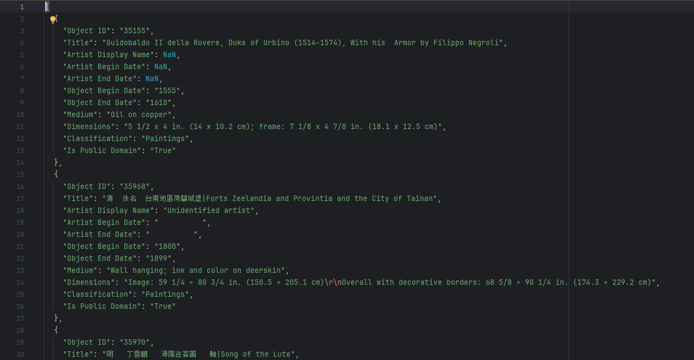
Рисунок 3 – Пример созданного файла to_download.json
    - Скачивание и обработка изображений
metetl process --input data/to_download.json --output images --num 5
Рисунок 4 – Пример вывода в консоли команды process
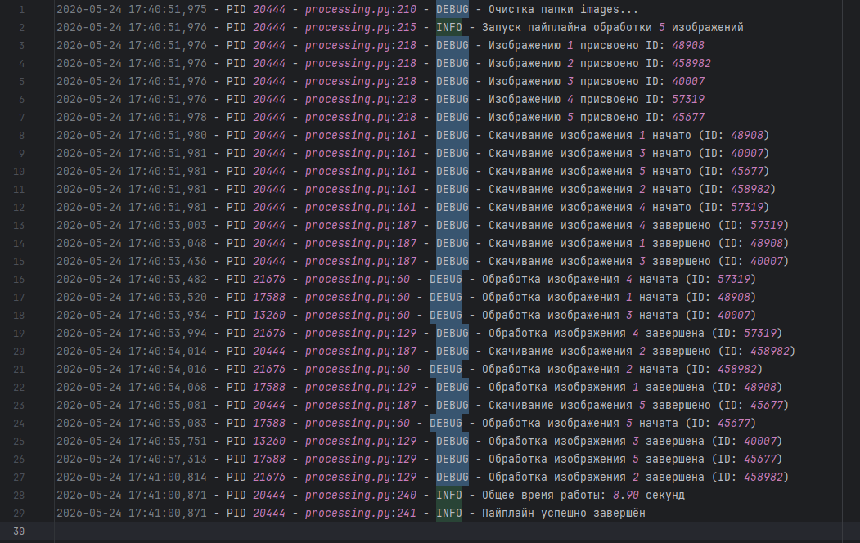
Рисунок 5 – Пример лога (logs/metetl.log) команды process
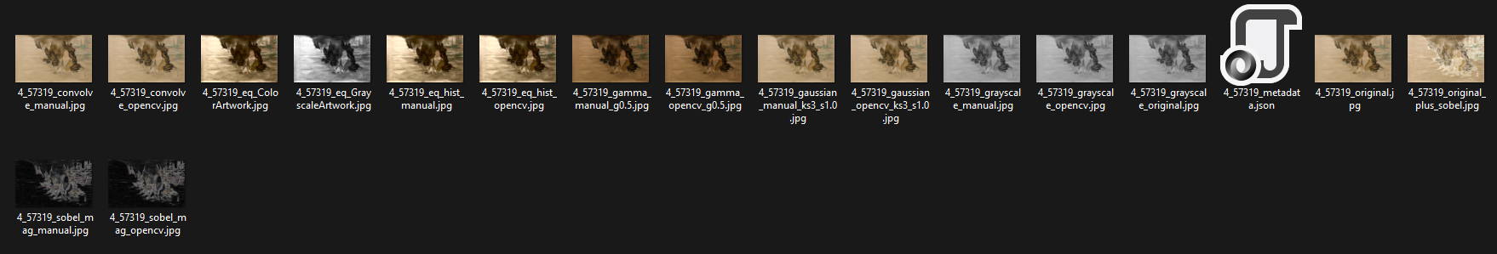
Рисунок 6 – Пример содержимого одной из папок в images/
    - Статистический анализ
metetl analyze --csv data/MetObjects.csv --output-dir data/plots
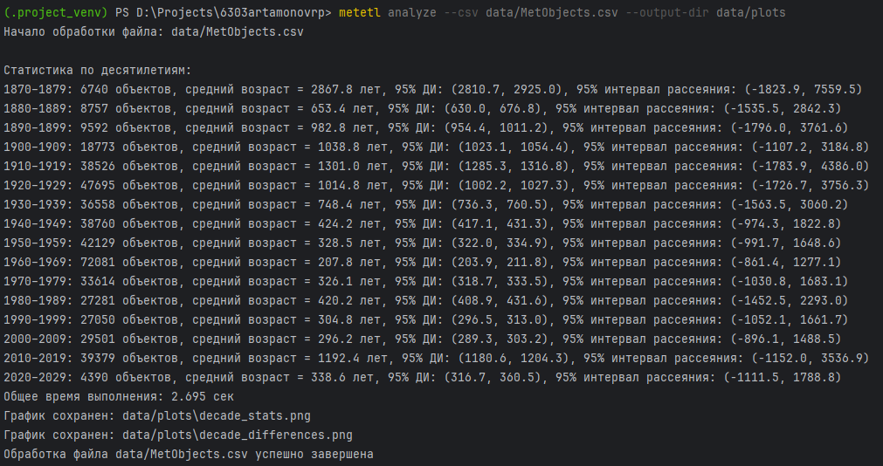
Рисунок 7 – Пример вывода в консоли команды analyze
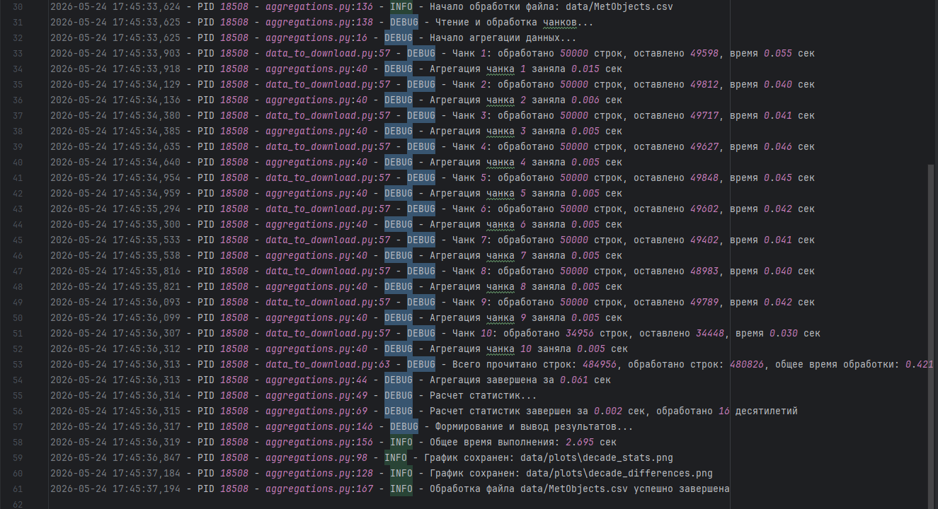
Рисунок 8 – Пример лога (logs/metetl.log) команды analyze
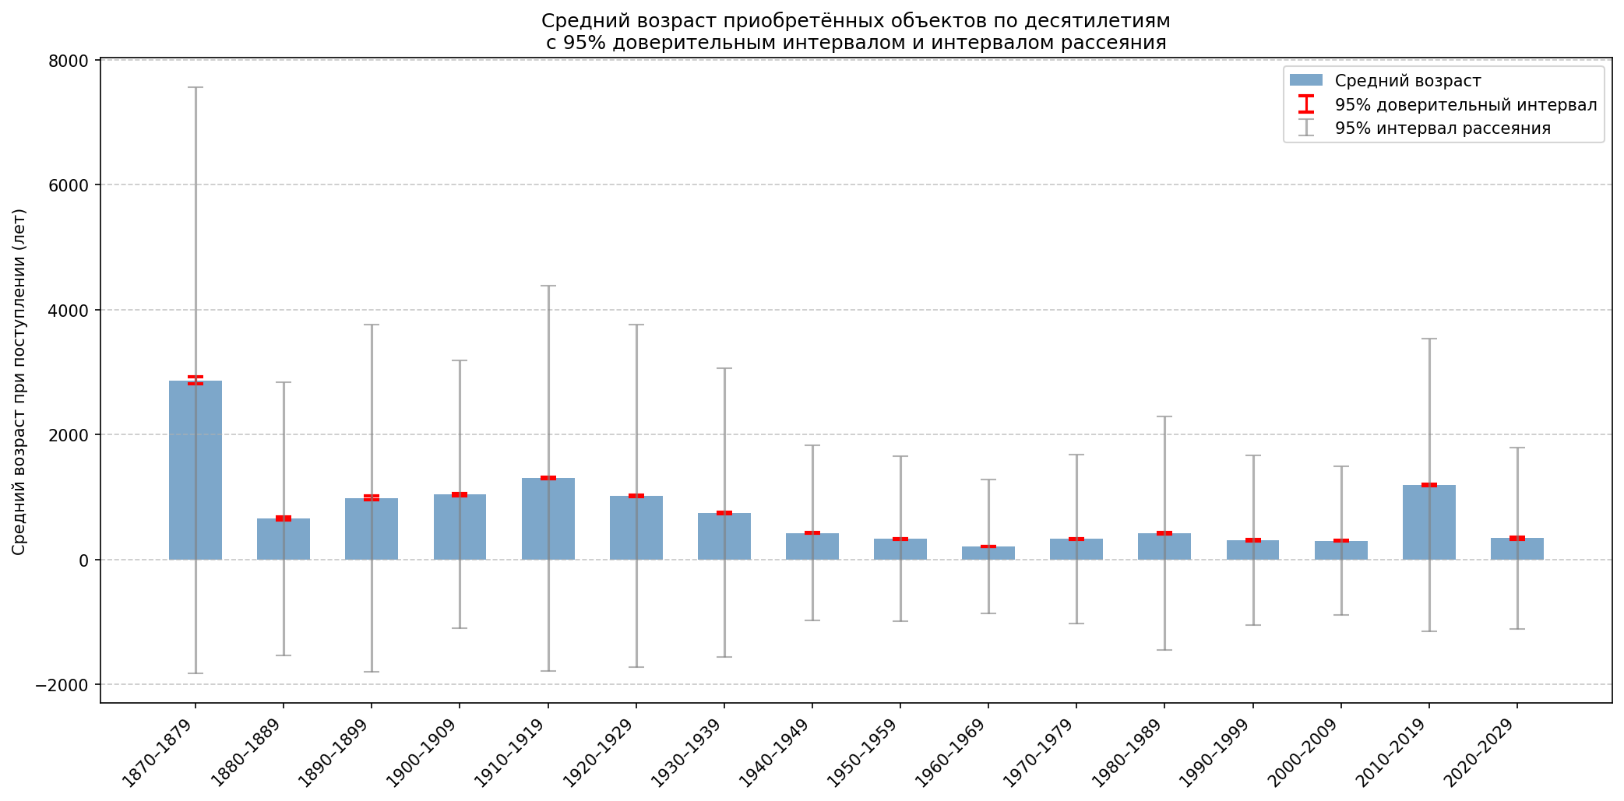
Рисунок 9 – Полученный график decade_stats.png
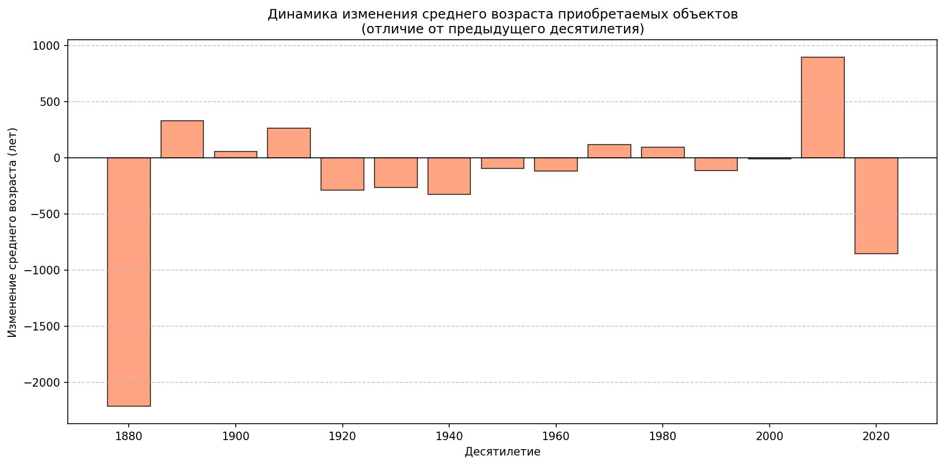
Рисунок 10 – Полученный график decade_differences.png
    - Справка
metetl --help
metetl prepare -h
metetl process -h
metetl analyze -h
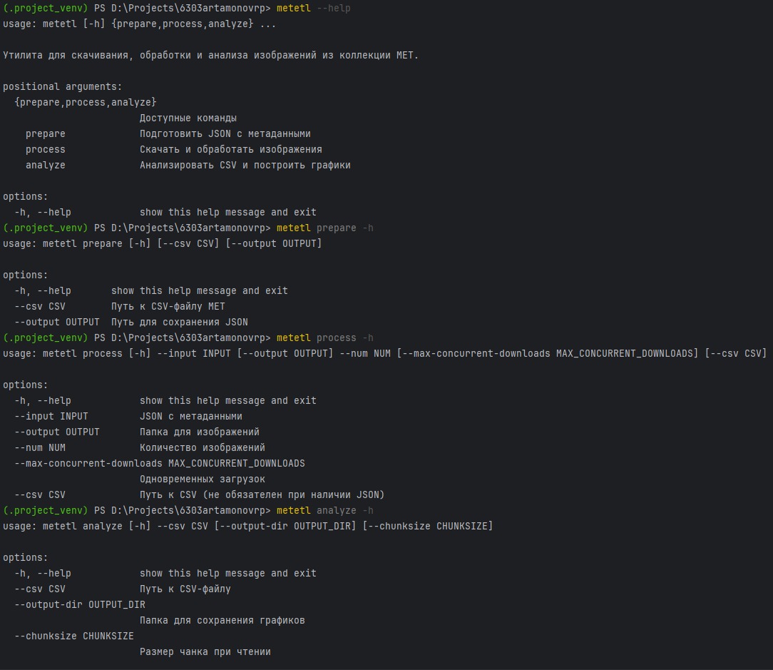
Рисунок 11 – Вывод всех доступных подкоманд и их параметров

Заключение
В результате выполнения проекта было разработано консольное приложение metetl, полностью удовлетворяющее поставленным требованиям. Код организован в модульный пакет с логированием. Приложение оформлено как Python-пакет с возможностью установки через pip и опубликовано на TestPyPI.
В ходе работы были освоены:
- принципы ООП в Python,
- библиотеки aiohttp, aiofiles и событийный цикл asyncio для конкурентной загрузки данных,
- concurrent.futures.ProcessPoolExecutor для параллельной обработки изображений,
- numpy и OpenCV для реализации методов обработки изображений,
- анализ данных с помощью pandas и визуализация с matplotlib,
- создание консольного интерфейса с подкомандами,
- гибкая настройка логирования с фильтрами с помощью logging,
- сборка пакетов через pyproject.toml и публакация в TestPyPI-репозиторий.

Приложение А
Полезные ссылки
Ссылка на GitHub репозиторий:
https://github.com/S1rSeul/6303artamonovrp

Ссылка на TestPyPI:
https://test.pypi.org/project/metetl-artamonov-6303/

Приложение Б
Список зависимостей
- aiohttp
- aiofiles
- opencv-python
- numpy
- pandas
- matplotlib

